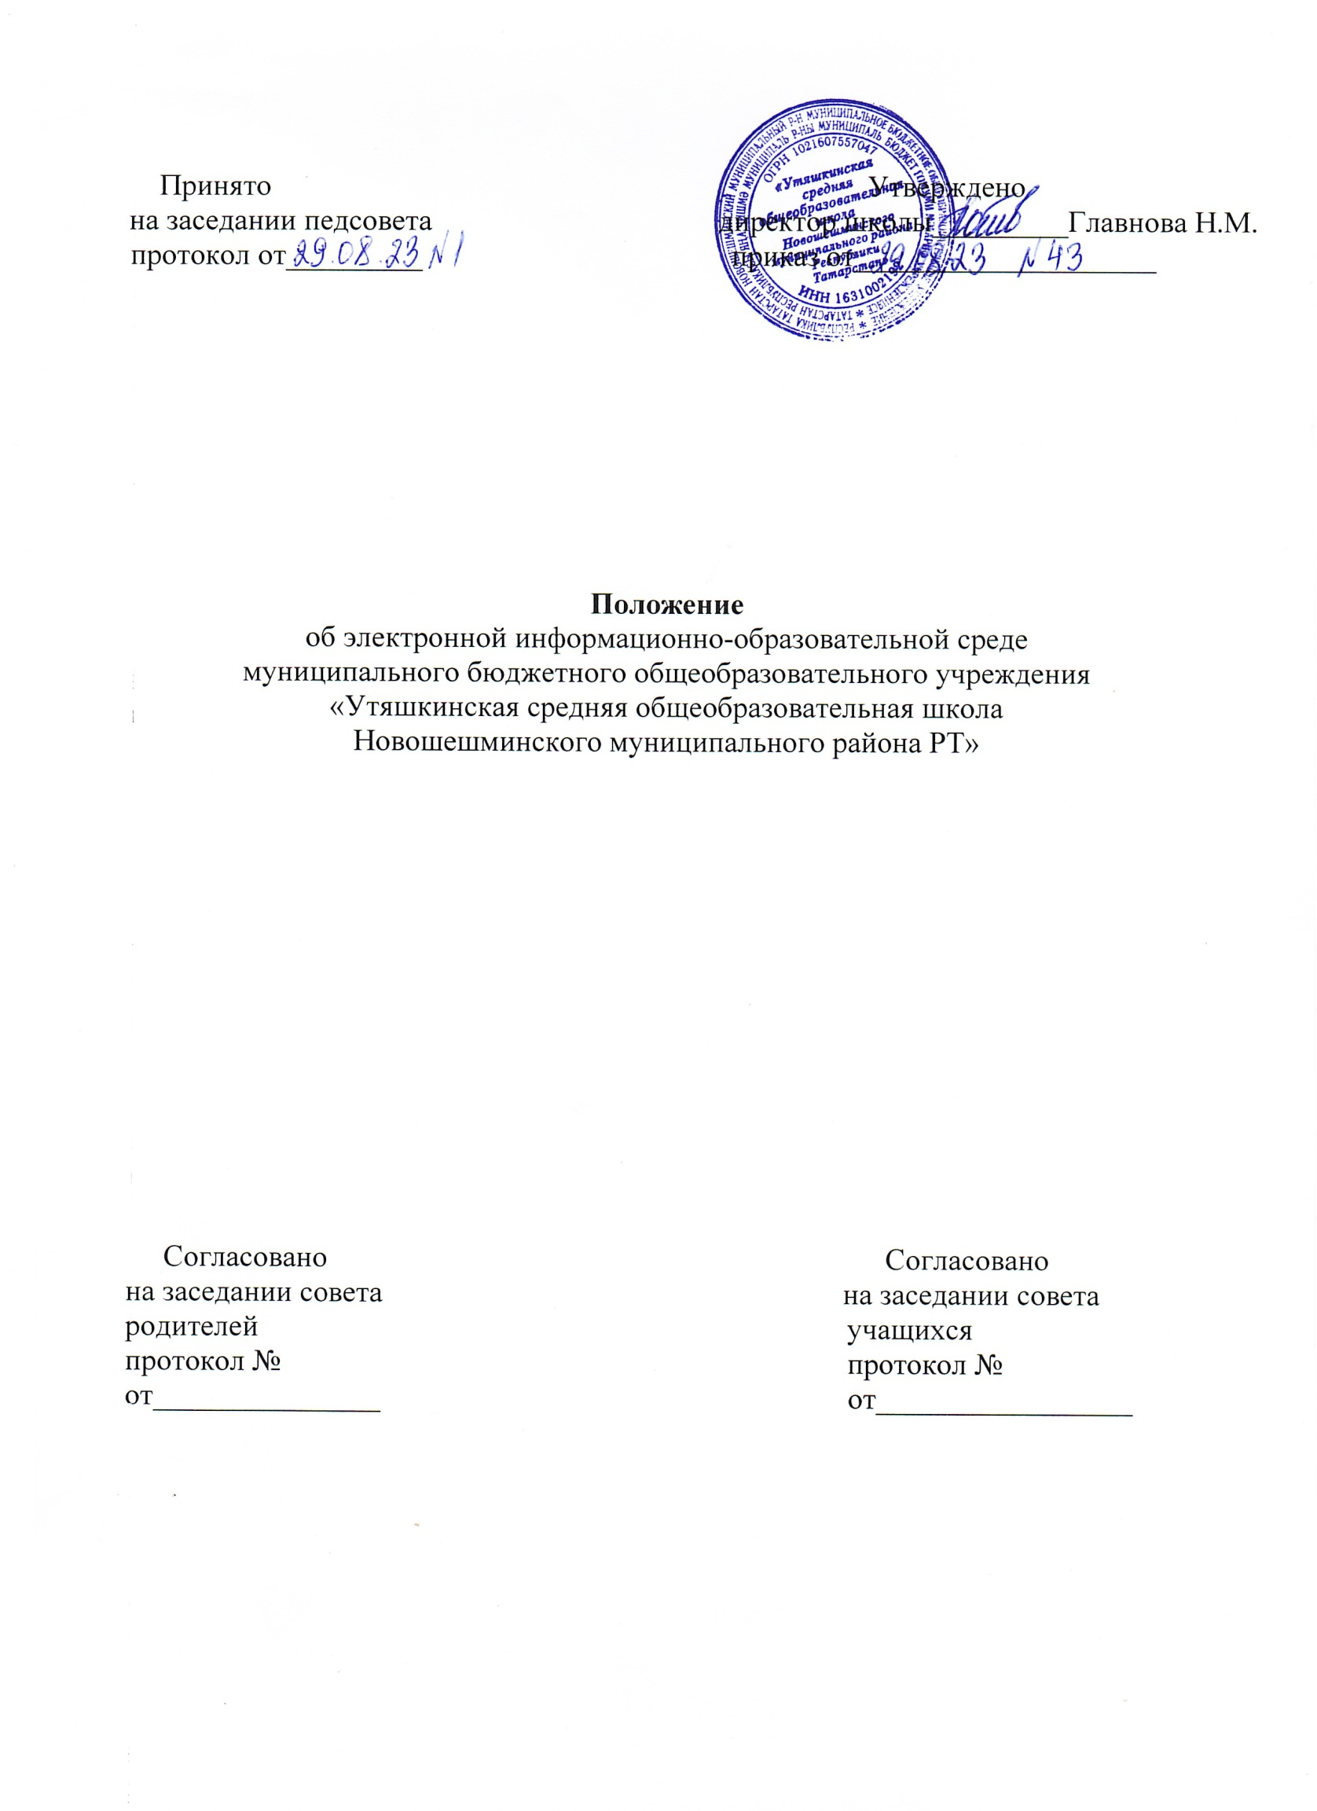

Общие положения
  - Положение об электронной информационно-образовательной среде МБОУ «Утяшкинская СОШ» (далее Положение)
- Устанавливает назначение и составные элементы электронной информационно- образовательной среды (далее - ЭИОС) школы;
- устанавливает требования к функционированию ЭИОС школы;
- регулирует порядок и формы доступа к ресурсам, системам и веб-сервисам ЭИОС школы;
- определяет права и ответственность пользователей ЭИОС школы.
  - Положение разработано в соответствии с:
- Федеральным законом от 29.12.2012 №273-ФЗ «Об образовании в Российской Федерации»;
- Закон Республики Татарстан от 22.07.2013 № 68-ЗРТ "Об образовании"
- Федеральным законом от 27.07.2006 №149-ФЗ «Об информации, информационных технологиях и о защите информации»;
- Федеральным законом от 27.07.2006 № 152-ФЗ «О персональных данных»;
- постановление Правительства РФ от 20.10.2021 №1802 «Об утверждении Правил размещения на официальном сайте образовательной организации в информационно- телекоммуникационной сети «Интернет» и обновления информации об образовательной организации, а также о признании утратившими силу некоторых актов и отдельных положений некоторых актов Правительства Российской Федерации»;
- Постановлением Правительства РФ от 20.10.2021 №1802 «Об утверждении Правил размещения на официальном сайте образовательной организации в информационно - телекоммуникационной сети «Интернет» и обновления информации об образовательной организации, а также о признании утратившими силу некоторых актов и отдельных положений некоторых актов Правительства Российской Федерации»;
- приказом Министерства образования и науки Российской Федерации от 23.08.2017г.
№816 «Об утверждении порядка применения организациями, осуществляющими образовательную деятельность, электронного обучения, дистанционных образовательных технологий при реализации образовательных программ»;
- Постановление Правительства РФ № 1241 от 13 июля 2022 года «О федеральной государственной информационной системе «Моя школа» ...»
- Федеральными государственными образовательными стандартами НОО, ООО.
- Уставом МБОУ «Чув. Чебоксарская ООШ»
  - локальными нормативными актами, регламентирующими организацию и обеспечение образовательного процесса.
  - Электронная информационно-образовательная среда школы (ЭИОС) – информационно- образовательное пространство, системно-организованная совокупность информационного, технического и учебно-методического обеспечения, представленного в электронной форме и включающего в себя электронные информационные ресурсы, электронные образовательные ресурсы, совокупность информационных технологий, телекоммуникационных технологий, соответствующих технологических средств и обеспечивающего освоение обучающимися образовательных программ в полном объеме независимо от места нахождения обучающихся.
  - Назначение ЭИОС – обеспечение информационной открытости школы в соответствии с требованиями действующего законодательства Российской Федерации в сфере образования, организация образовательной деятельности Школы и обеспечение доступа обучающихся и педагогических работников к информационно-образовательным ресурсам ЭИОС.

Цель и задачи
  - Целью формирования ЭИОС Школы является информационное и методическое обеспечение образовательного процесса в соответствии с требованиями к реализации образовательных программ.
  - Основные задачи:
  - создание на основе современных информационных технологий единого образовательного и коммуникативного пространства;
  - обеспечение доступа обучающегося из любой точки, в которой имеется доступ к информационно-телекоммуникационной сети «Интернет», как на территории Школы, так и вне его к электронным образовательным ресурсам, указанным рабочих программах;
  - фиксация хода образовательного процесса, результатов промежуточной аттестации и результатов освоения основной образовательной программы;
  - проведение всех видов занятий, процедур оценки результатов обучения, реализация которых предусмотрена с применением электронного обучения, дистанционных образовательных технологий;
  - формирование электронного портфолио обучающегося, в том числе сохранение работ обучающегося, рецензий и оценок на эти работы со стороны любых участников образовательного процесса;
  - создание условий для организации взаимодействия между участниками образовательного процесса, в том числе синхронного и (или) асинхронного посредством сети
«Интернет».
  - Основные принципы функционирования:
  - доступность и открытость;
  - комплексность построения;
  - ориентированность на пользователя;
  - системность;
  - интегративность и многофункциональность.

Формирование и функционирование
  - ЭИОС и отдельные ее элементы соответствуют действующему законодательству Российской Федерации;
  - Функционирование электронной информационно-образовательной среды Школы обеспечивается соответствующими средствами информационно-коммуникационных технологий и квалификацией работников, ее использующих и поддерживающих (далее - пользователи):
  - обучающиеся: наличие базовых навыков работы с компьютером, ознакомление с порядком доступа к отдельным элементам ЭИОС;
  - работники (педагогические работники, административно управленческий и учебно- вспомогательный персонал): наличие базовых навыков работы с компьютером, прохождение курсов повышения квалификации и обучающих семинаров соответствующей направленности с
целью приобретения и развития компетенций, необходимых для работы с модулями ЭИОС.
  - Порядок доступа к элементам ЭИОС регулируется соответствующими локальными актами Школы;
  - ЭИОС формируется на основе отдельных модулей (элементов), входящих в ее состав.
  - Информационное наполнение ЭИОС определяется потребностями пользователей и осуществляется структурными подразделениями Школы в порядке, установленном соответствующими локальными нормативными актами.

  - ЭИОС обеспечивает возможность хранения, переработки и передачи информации любого вида (визуальной и звуковой, статичной и динамичной, текстовой и графической), а также возможность доступа к различным источникам информации и возможность организации удалённого взаимодействия пользователей.
ЭИОС обеспечивает доступ (удалённый доступ), в том числе в случае применения электронного обучения, дистанционных образовательных технологий, к современным профессиональным базам данных и информационным справочным системам, состав которых определяется в рабочих программах дисциплин (модулей) и подлежит ежегодному обновлению в соответствии с утверждёнными регламентами.

Структура ЭИОС
  - Основными компонентами ЭИОС Школы являются:
- Электронный дневник ЭО РТ (https://edu.tatar.ru/login/)
- Каталог цифрового образовательного контента ЦОК (educont.ru);
- ФГИС «Моя школа» https://myschool.edu.ru
- ФИС ОКО https://spo-fisoko.obrnadzor.gov.ru/lk/publications/vpr
- СФЕРУМ https://sferum.ru
- Конструктор рабочих программ https://edsoo.ru/constructor/;
- СБИС https://sbis.ru/
- Система сбора отчетов «Мониторинг образования» cposo.ru;
- Е-услуги. Образование. https://eservices.asurso.ru/
- РДДМ «Движение первых» https://рдш.рф/ ;
- Орлята России https://orlyatarussia.ru/;
- Билет в будущее https://bvbinfo.ru/ ;
- ГИВЦ Минпросвещение России. https://cabinet.miccedu.ru/
- Система мониторинга деятельности образовательной организации https://sas.ficto.ru/
- НЭБ https://rusneb.ru/
- иные компоненты, необходимые для организации учебного процесса взаимодействия элементов ЭИОС. Электронная почта Школы;
- локальная сеть Школы;
- справочно-правовые системы, используемые в соответствии с заключенными лицензионными соглашениями;
- иные компоненты, необходимые для организации учебного процесса взаимодействия элементов ЭИОС.
  - Информационно-правовые системы обеспечивают доступ к нормативным документам в соответствие с российским законодательством:
    - Сайт Школы обеспечивает единый доступ пользователей к модулям ЭИОС
Школы (https://edu.tatar.ru/nsheshma/ch-cheboksarka/sch). На Сайте размещены
информационные блоки, раскрывающие различные направления деятельности Школы. Официальный сайт позволяет выполнить требования федерального законодательства об обеспечении открытости образовательной организации.
    - ИСОУ «Виртуальная школа» обеспечивает автоматизированное ведение школьной документации, включая классные журналы, рабочие программы с календарно- тематическим планированием, базу данных обучающихся, базу данных педагогических
работников, сведения о родителях, отчетные формы, электронное портфолио обучающихся и педагогов.
    - АИС «Запись в школу». Система предназначена для автоматизации процесса комплектования образовательной организации.
Автоматизируются следующие функции:
- первичная работа с заявлениями;
- автоматический поиск данных ребёнка в Системе, заполнение соответствующих разделов

- заявления, если такие данные были найдены;
- автоматический поиск дубликатов заявления;
- автоматическое уведомление заявителей при изменении статуса поданного заявления;
- формирование отчётов по ходу приёма заявлений;
- привязка организаций к образовательной территории;
- привязка адресов граждан к образовательной территории;
- работа с заявлениями, поступившими в образовательную организацию
- автоматическое уведомление заявителей о мероприятиях и результатах принятия решения о зачислении / отказ в приеме документов;
- автоматическое формирование личных дел обучающихся при выпуске приказа о зачислении;
- работа с контингентом организации;
- ведение данных об организации.
    - Электронная почта Школы обеспечивает оперативную передачу и сбор информации между сотрудниками Школы, отдела образования и иные компоненты, необходимые для организации учебного процесса и взаимодействия в ЭИОС определяются структурными подразделениями Школы.

Требования к функционированию ЭИОС Школы
  - В целях надежного, безотказного и эффективного функционирования информационных систем и веб-сервисов ЭИОС Школы, соблюдения конфиденциальности информации, ограниченного доступа и реализации права на доступ к информации настоящим Положением устанавливаются следующие требования:
  - требования по разграничению доступа;
  - требования по защите персональных данных пользователей;
  - требования по защите информации, находящейся на серверах;
  - требования к локальной сети Школы;
  - технические требования по обеспечению доступа пользователям Школы;
  - требования по обеспечению подключения веб-сервисов;
  - требования к пользователям ЭИОС Школы.

  - Требования по разграничению доступа учитывают:
    - Права доступа пользователю к тому или иному элементу (его части) ЭИОС Школы определяются уровнем закрытости информации и уровнем доступа пользователя, которые задаются для каждого пользователя и элемента (его части) на этапе разработки и/или подключения пользователя и/или элемента к ЭИОС Школы.
    - Уровень закрытости информации определяется политикой безопасности Школы, а уровень доступа пользователя устанавливается привилегией (права пользователя) исходя из статуса пользователя и занимаемой должности (директор, заместитель директора, учитель, обучающийся и т.п.).
    - Элементы ЭИОС Школы могут иметь отдельного администратора, который определяет уровень доступа, устанавливает привилегии и осуществляет подтверждение регистрации пользователей через формирование каждому индивидуального логина и пароля.
    - Привилегии пользователю назначаются администратором элемента ЭИОС. Администратор системы несет ответственность за конфиденциальность регистрационных данных пользователя, целостность и доступность элемента (его части) ЭИОС Школы.
  - Требования по защите информации, находящейся на серверах.
5.4.1 Обработка, хранение учебно-методической, отчетной и прочей информации, введенной в базу и системы ЭИОС Школы, производится на серверах, обеспечивающих одновременную работу не менее 50% от общего числа пользователей.
  - Требования к локальной сети Школы.

    - Все компьютеры Школы должны быть объединены в высокоскоростную корпоративную (локальную) вычислительную сеть, для всех пользователей должен быть обеспечен выход в сеть «Интернет» доступ к электронным библиотечным системам, ЭИР и ЭОР.
  - Технические требования по обеспечению доступа пользователям Школы.
    - Подключение к сети «Интернет» должно обеспечивать доступ к работе в ЭИОС Школы всем пользователям Школы.
    - Подключение по технологии Wi-Fi с перспективной зоной покрытия подключения должно быть не менее 75%.
    - Возможность подключения мобильных компьютеров к элементам ЭИОС.
  - Требования по обеспечению подключения веб-сервисов.
  - Требования к пользователям ЭИОС Школы.
    - Пользователи ЭИОС Школы должны иметь соответствующую подготовку по работе с элементами ЭИОС Школы:
обучающиеся: наличие базовых навыков работы с компьютером и Интернет технологиями (электронная почта), ознакомлены с порядком доступа к отдельным элементам ЭИОС Школы;
  - сотрудники: наличие базовых навыков работы с компьютером и интернет-технологиями, прохождение курсов повышения квалификации и обучающих семинаров соответствующей направленности с целью приобретения и развития профессиональных компетенций, необходимых для работы в ЭИОС Школы.
  - сотрудники, обеспечивающие функционирование ЭИОС Школы, должны удовлетворять требованиям к кадровому обеспечению учебного процесса согласно ФГОС.
  - Обеспечение соответствия требований к информационному и технологическому обеспечению функционирования ЭИОС Школы, указанных в пунктах 5.2-5.3, 5.6, осуществляется системным администратором.

Порядок и формы доступа к элементам ЭИОС Школы

6.2. ЭИОС Школы обеспечивает доступ пользователям к учебным планам, рабочим программам дисциплин (модулей), практик, к изданиям электронных библиотечных систем, ЭОР, указанным в рабочих программах Школы.
6.1.1 Учебные планы размещаются в открытом доступе на официальном сайте Школы в разделе «Сведения об образовательной организации» подразделе «Образование».
Для регистрации в ИСОУ «Виртуальная школа» необходимо выполнить следующие шаги:
- Зарегистрироваться на портале государственных услуг Российской Федерации (Госуслуги);
- передать номер СНИЛС в Школу.
- Перед тем как приступить к работе в ЭИОС школы пользователь обязан ознакомиться и принять условия соглашения.
- Регистрация и/или удаление обучающихся в базе ЭИОС осуществляется на основании данных приказов о зачислении и отчислении из школы.
- Личная учетная запись пользователя содержит: - логин - адрес электронной почты; - пароль
  - генерируется автоматически
- Единая личная учетная запись: - отправляется в форме сообщения - уведомления автоматически на созданный адрес электронной почты пользователя школы; - обеспечивает пользователю бесперебойный доступ к личной почте и к персонализированной части ЭИОС школы; - обеспечивает восстановление пароля через адрес электронной почты; - не подлежит хранению и учету, т.к. по обращению пользователя может быть изменена, заблокирована и/или восстановлена
- Регистрация и/или удаление сотрудников Школы осуществляется системным администратором.

Ответственность за использование и сохранность информационных ресурсов в
ЭИОС
  - Использование материалов, извлеченных из ЭИОС, способом, предполагающим получение к ним доступа неограниченного круга лиц, должно сопровождаться указанием на ЭИОС, из которой эти материалы извлечены.
  - Пользователи, получившие учетные данные для авторизованного доступа в ЭИОС Школы, обязуются:
  - хранить их в тайне, не разглашать, не передавать их иным лицам;
  - с немедленно уведомить администратора о невозможности авторизованного входа с первичным или измененным пользователем паролем целью временного блокирования доступа в систему от своегоимени.
  - Пользователи несут ответственность за:
  - несанкционированное использование регистрационной информации других
пользователей, в частности - использование логина и пароля другого лица для входа в ЭИОС Школы и осуществление различных операций от имени другого пользователя;
  - умышленное использование программных средств (вирусов, и/или самовоспроизводящегося кода), позволяющих осуществлять несанкционированное проникновение в ЭИОС Школы с целью модификации информации, кражи паролей, угадывания паролей и других несанкционированных действий.

8. Заключительные положения
  - Настоящее Положение вступает в силу после его утверждения.
  - Изменения и дополнения в настоящее Положение утверждаются приказом директора.

